Příklad pro cvičení základů výroby : Základy výroby – bude sloužit i pro samostudium a bude uloženo ve studijních materiálech
Datum : 08.4.2013
Autor : Skorkovský
Důvod : doprovodný materiál ke studiu BPH_PIS1/PIS2 a MPH_RIOP, charakter draft
Přípravné akce (nastavte si prosím Pracovní datum na 250101 !!!)- nastavte si z menu Sklad->Nastavení Automatické účtování = ANO !!!!!!!

- Výrobek je definován dvěmi základními strukturami a to kusovníkem a technologickým postupem (TNG).
- Karta výrobku a na tuto kartu je navázán Kusovník - stromová struktura kusovníku a TNG postup

Karta výrobku – viz záložka Fakturace -> Účetní skupina zboží=Výrobky
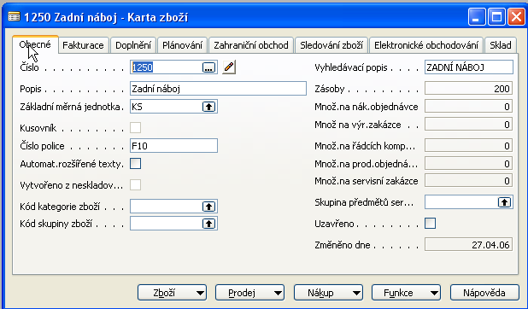

Kusovník - > ze záložky Doplnění, políčko Číslo výrobního kusovníku ->F6 a Shift-F5

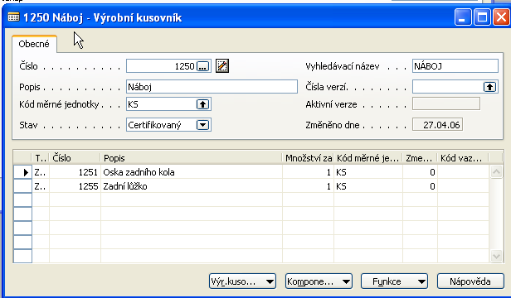

TNG postup -> ze záložky Doplnění, políčko Číslo TNG postupu ->F6 a Shift-F5
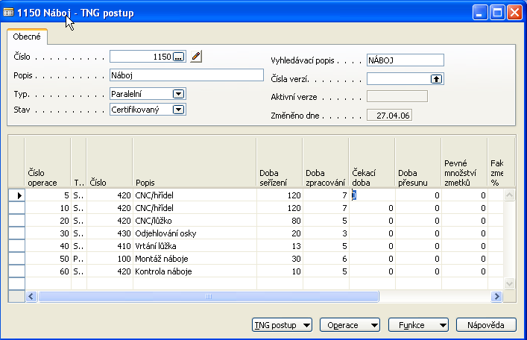
- Součástí TNG postupu jsou řádky, kde jsou uvedeny výrobní časy (nastavení, čas operace, čekací čas a čas přesunu) a dále Strojní centra (stroje nebo osoby) resp. Pracovní centra, které se skládají z více strojních center.

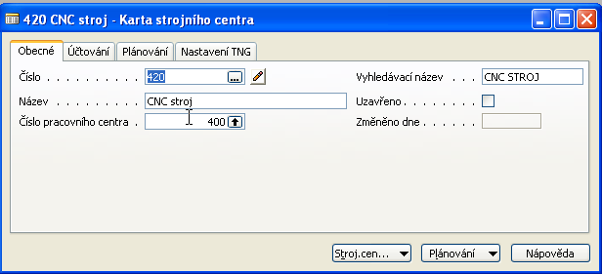

- Projděte si v rámci studia všechny záložky a tlačítka karty centra. Záložka účtování :ceny pořízení a režie,,
Záložka Plánování : Kapacity a účinnost, …. Dále pak z tlačítek Strojní (Pracovní ) centrum si prohlédněte Zatížení a
a z tlačítka Plánování pak kalendář a přehled (zásobník ) úloh již přiřazených

- Výroba je řízena pomocí výrobních zakázek(viz vydané výrobní zakázky) :

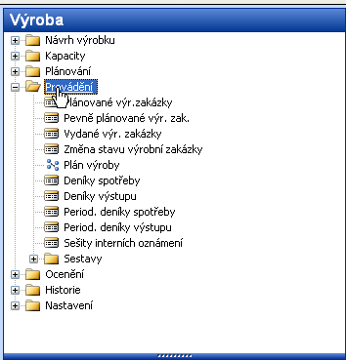

Výrobní zakázka

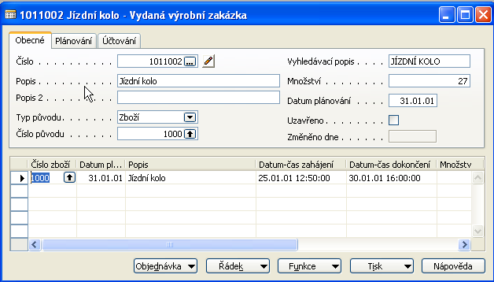

- F3 – vytvořte novou kartu Výrobní zakázky a do čísla původu vložte výrobek číslo 1250 (pomocí F6) a do pole Množství dejte 1 ks. Následně pomocí tlačítka funkce dejte Aktualizovat a OK. Dostanete :

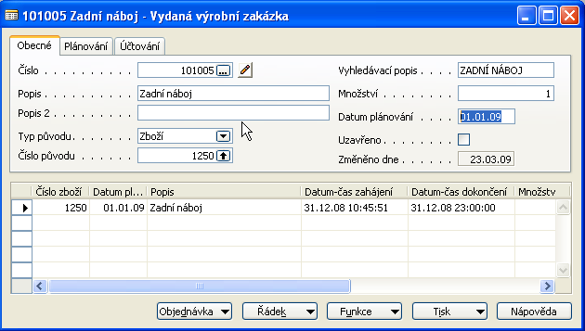

- Prohlédněte si z tlačítka Řádek vytvořený TNG postup a dále pak Komponenty (ty jsou vlastně z součástí kusovníku).

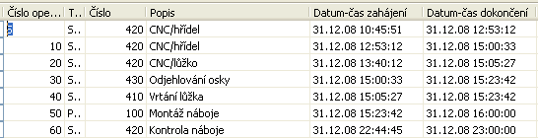

- Z tlačítka Řádek si otevřete Deník výroby, který slouží k odhlášení komponentů do spotřeby a času připojených zdrojů (strojů, osob)
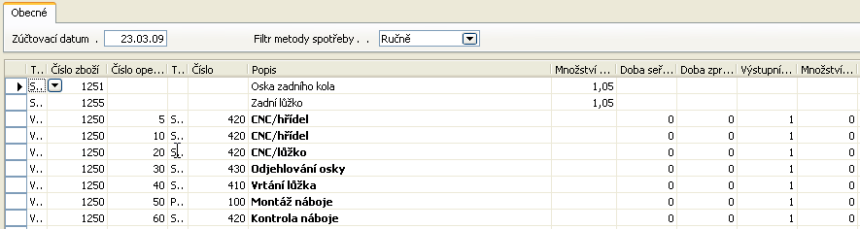

9. Doplňte Doby seřízení (např. 10 a kopie do spodních řádků pomocí F8) – stejně tak dobu zpracování (dejme tomu 3 minuty do každého řádku )

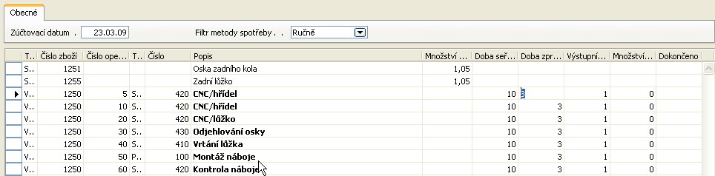

- F11 – a dostanete zprávu, že výroby byla zaúčtována. Podívejte se po ESC z karty výrobní zakázky na položky této výrobní zakázky – Ctrl F5 (Uvidíte položky spotřeby a výstupu - počet výrobků přímo na sklad). F9=statistika co mělo co stát a kolik to stálo ve skutečnosti (očekávané a aktuální náklady)
- Pokud by při zaúčtování F11 Deníku výroby chyběly komponenty, pak je možné je nakoupit pomocí Nákupní objednávky nebo navrhnout nákup pomocí Sešitu požadavků.

- Položky výrobní zakázky :

- Statistika VZ (pomocí F9)

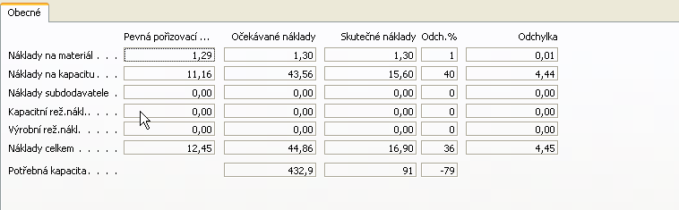

- Tlačítko Funkce->Změna stavu na dokončena a aktualizace pořizovací ceny (ZATRHNOUT)

- Menu Výroba->Historie->Dokončené výrobní zakázky – zobrazte si okno a prohlídněte si ukončenou VZ

- Správa Financí ->Finance -> Historie-> Poslední řádek žurnálu ->Hodnota skladu->Tlačítko Žurnál->Věcné položky :
(Vidíte sekvenci zaúčtování hotových výrobků, spotřeby, změny stavu a aktivaci resp. deaktivaci
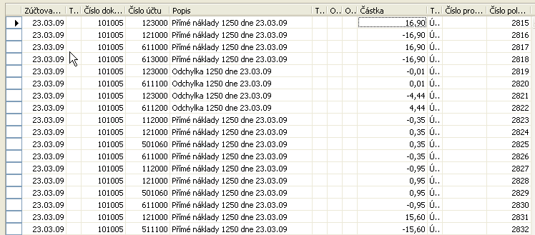

- Další postup plánování na základě vytvořené prodejní objednávky a nákupu je tento:

  - Vytvořte Prodejní objednávku na 10 ks zadního náboje kola 1250 – pozor na nastavení karty finálního produktu 1250 (viz obrázek níže)

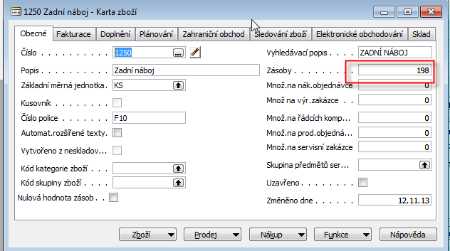

a záložky plánování a doplnění :

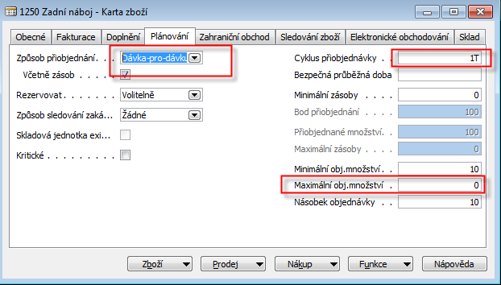

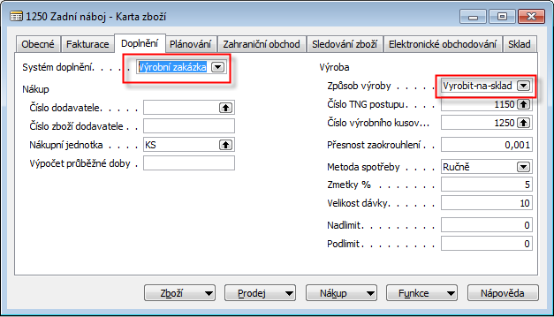

Dále je potřeba nastavit komponenty kusovníků (v našem případě dvě komponenty a to 1251 a 1255. V našem příkladu ukážeme pouze jednu kartu, protože ta druhá má nastavení identické:

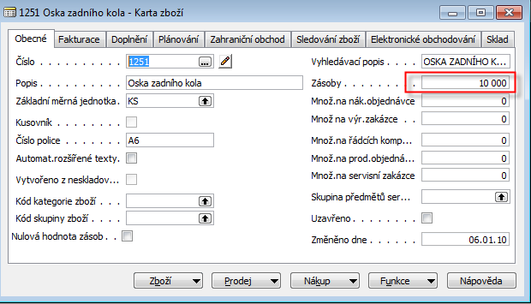

a záložky Doplnění a Plánování :

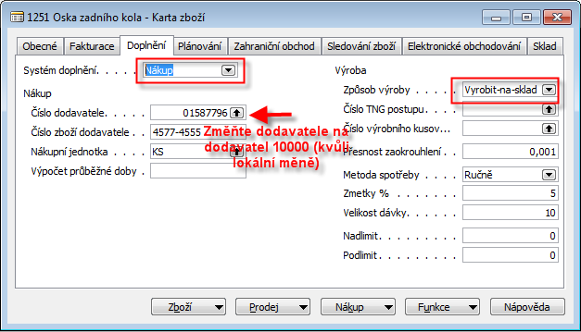

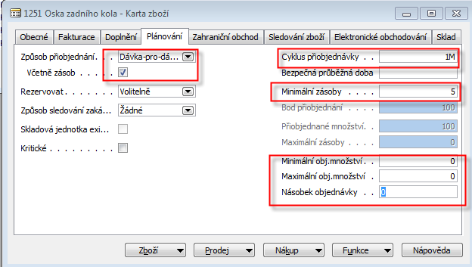

Pokud máte u obou komponent kusovníku větší množství, pak prosím prodejte vše s pomocí klasické prodejní objednávky. Důvodem snížení stavu skladů u těchto dvou komponent je ten, že ukážeme jak je možné s pomocí algoritmu pro výpočet závislých požadavků navrhnou doplnění (Nákup) těchto dvou komponent. V našem přikladu je vidět prodaná množství pro databázi, ve které byl tento příklad konstruován. Uživatel může mít množství na různých lokacích různá !!!

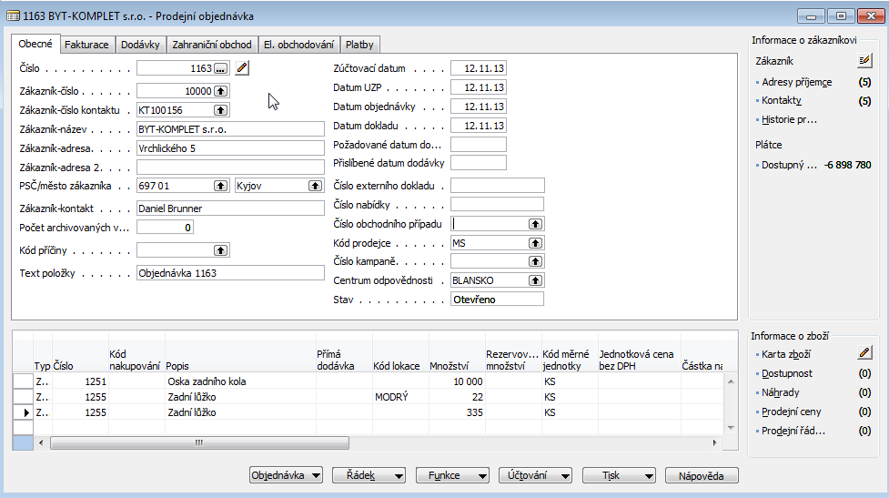

Nakonec vytvoříme prodejní objednávku, která bude důvodem pro naplánování výrobní zakázky :

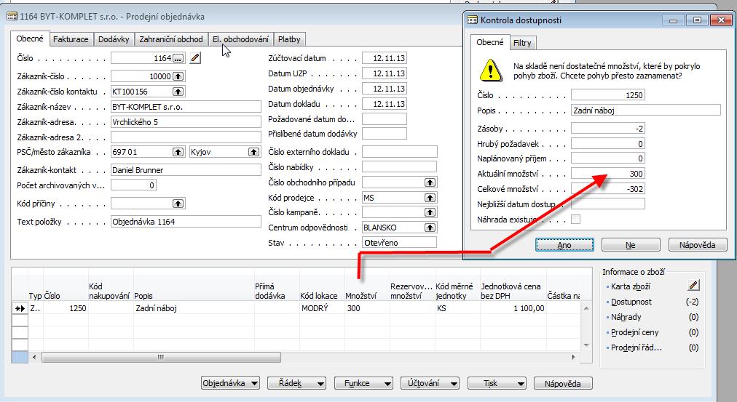

Při tvorbě hlavičky prodejní obějdnávky nezapomeňte upravit datum odeslání dodávky) tak, aby plánovací proces proběhl dopředně a nikoliv zpětně. Vytvoření naší objwednávky je k datu 12.11.2013 a dodatum dodávky bude nastaveno na 31.11.2013 jak je vidět na následující obrazovce
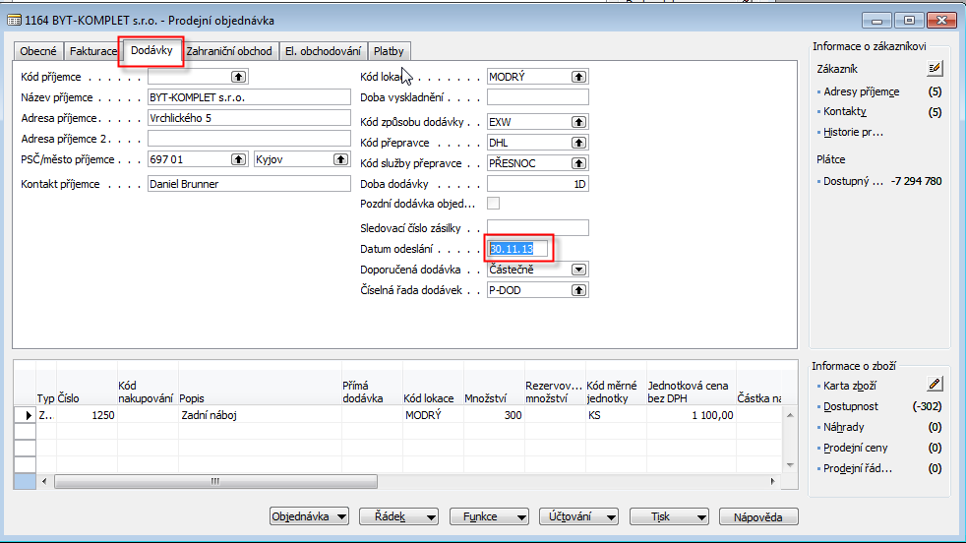

Další přípravná akce (vše záleží na pracovním datu a datu dodávky na prodejní objednávce) je přiřazení kapacit všem strojním a pracovním centrům až do konce roku 2014. Jděte do jakékoliv karty Strojního centra (Výroba->Kapacity) a následně na tlačítku Plánování vyberte Kalendář a v tomto okně vyberte opět tlačítko funkce a Vypočítat .

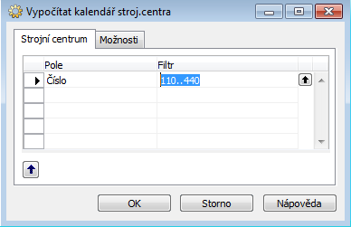 a 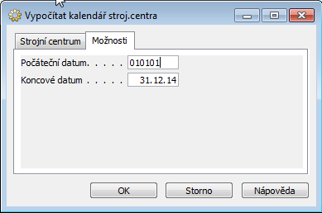

A dáte OK. Ten stejný postup provede pro pracovní centra kde ovšem místo čísel strojních center 110..440 budou čísla pracovních center 100-400. Tedy první až poslední existující PC. Opět OK. Výsledkem bude přiřazení kapacit zdrojům podle fondu pracovních směn.

  - V menu Výroba najdete Plánování a Sešity plánování a s pomocí tlačítka nastavte naplánování zboží 1250 a to takto (s pomocí tlačítka Funkce a položky Vypočítat regenerační plán :

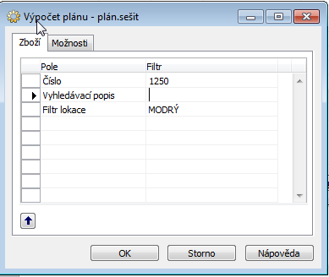 a 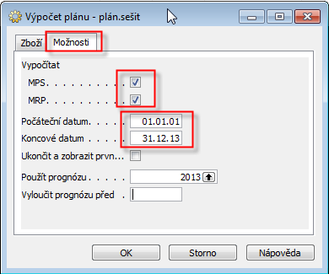

Dostaneme tento výstup do sešitu plánování:

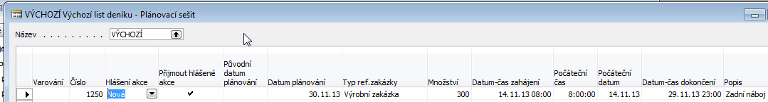

Dále provědte na tlačítku Funkce pokyn Proveď hlášené akce , což je v podstatě vytvořená řádek v sešitu plánování

  - Dále proveďte na tlačítku Funkce pokyn Proveď hlášené akce, což je v podstatě vytvořená řádek v sešitu plánování. Na záložkách požadavkového panelu zadejte Pevně plánovaná zakázka. Pak jděte na Výroba- -Provádění a Pevně plánované zakázky a najdete právě vytvořenou VZ.
  - S pomocí tlačítka Funkce najdete s pomocí Sledování zakázky důvod proč byla VZ vytvořena (PO)

Dále půjdete do Nákupu ->Plánování a s pomocí tlačítka Funkce a položky Vypočítat plán Vám systém navrhne doplnění komponent. Kde 300 u každé položky znamená 300 na VZ, 15 u každé položky je 5% Zmetků a 5 u každé položky je minimum na skladě, které je potřeba také doplnit:

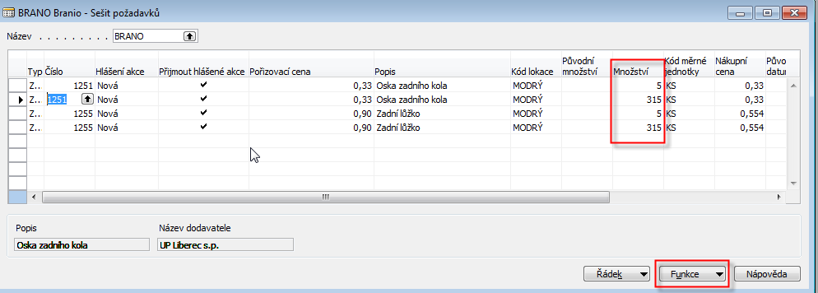

Tlačítko Funkce-> a Povést hlášené akce. Pozor pokud v řádcích není stejný dodavatel, tak bude komfortnější ho změnit s pomocí F6 na 10000. A vytvoříte Nákupní objednávku, kterou zaúčtujete.

  - S pomocí tlačítko Funkce změníte stav VZ na Vydaná a z této zakázky je s pomocí tlačítka Řádek a položky na tlačítku Deník výroby registrujete spotřebu a výstup (zadejte libovolně ručně časy nastavení a časy pro každou operaci , což je stejné jako v první části příkladu.

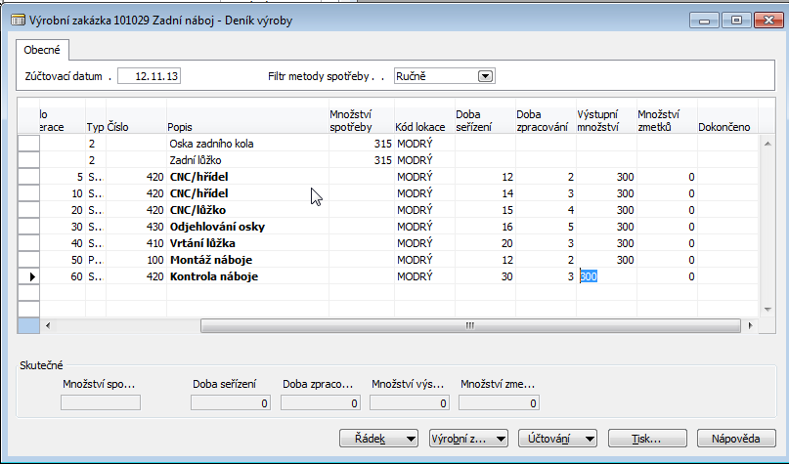

a zaúčtujete !

Nad VZ po Ctrl-F5 dostane položky zboží odpovídající výrobě
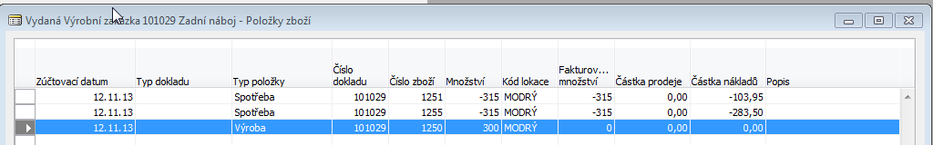

Důvody pro výrobu :

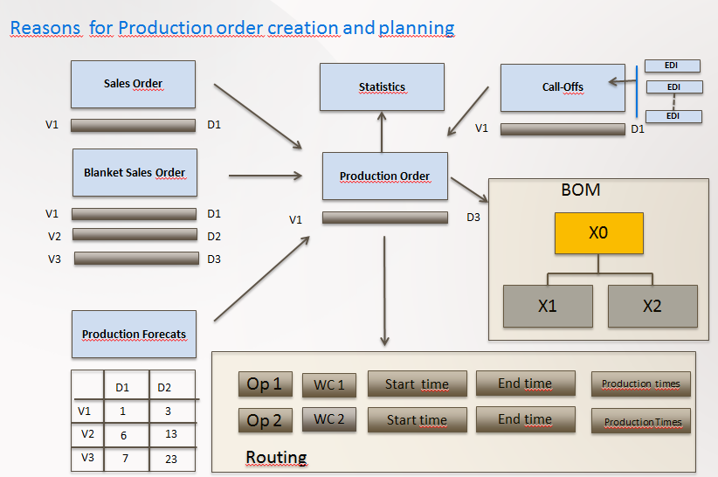

Požadavek->nabídka->Objednávka
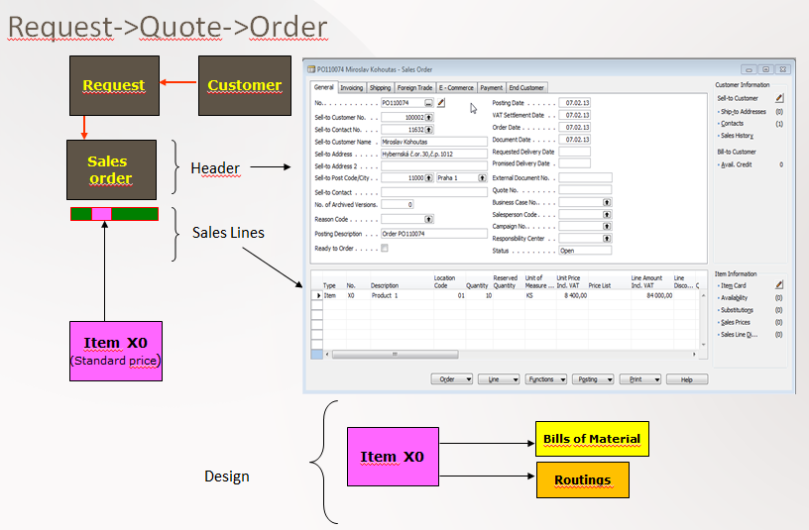

Kusovík a technologický postup :
